Отчёт по лабораторной работе №4
  - Имитационное моделирование
Ибрахим Мохсейн Алькамаль
Содержание

1. Цель работы
Изучить реализацию эпидемиологической модели SIR в агентном подходе. Выполнить базовое моделирование и исследовать влияние коэффициента заразности на динамику распространения инфекции.

2. Выполнение лабораторной работы

2.1 Подготовка рабочего проекта
Для выполнения лабораторной работы был создан проект lab04/project. С помощью скрипта setup_project.jl выполнена инициализация проектного окружения и установка необходимых зависимостей (рис. 1).
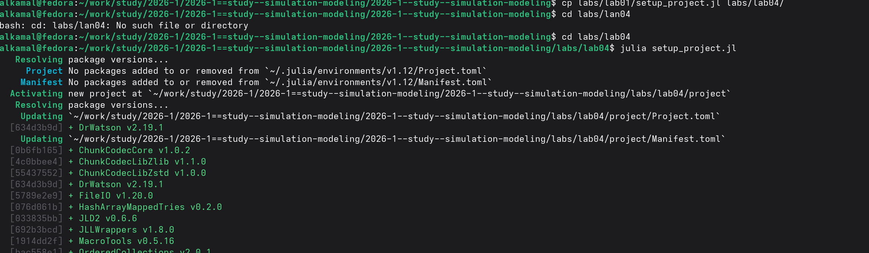
Рисунок 1: Инициализация рабочего проекта и установка зависимостей Julia
После подготовки проекта окружение было активировано командой julia --project=.. Команда Pkg.status() использована для проверки установленных пакетов, включая Agents, BlackBoxOptim, CSV, DataFrames, Distributions, DrWatson, JLD2 и Plots (рис. 2).
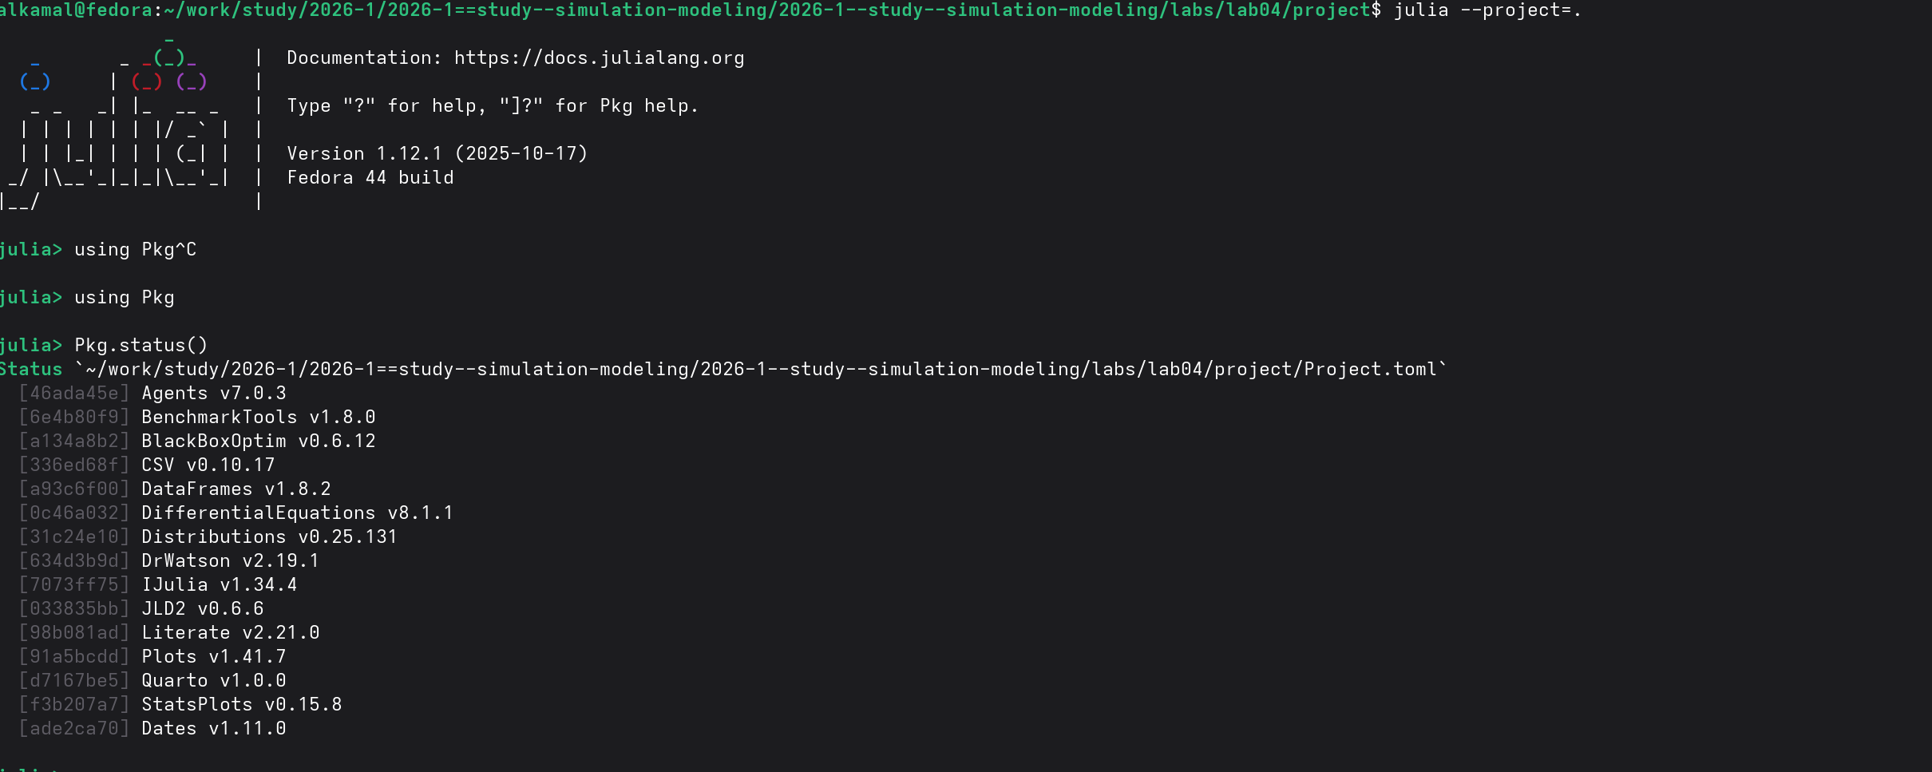
Рисунок 2: Проверка установленных пакетов проектного окружения

2.2 Базовый эксперимент модели SIR
Базовый эксперимент выполнен с помощью скрипта scripts/sir_run_basic.jl. После моделирования сформирован график sir_basic_dynamics.png, а результаты сохранены в файлах sir_basic_agent.jld2 и sir_basic_model.jld2 (рис. 3).
Рисунок 3: Выполнение базового эксперимента модели SIR и сохранение результатов

2.3 Преобразование базового эксперимента в литературный стиль
Для документирования базового эксперимента подготовлен литературный скрипт sir_run_basic_literary.jl. С помощью tangle.jl из него автоматически сформированы чистый Julia-скрипт, документ Quarto и Jupyter Notebook (рис. 4).
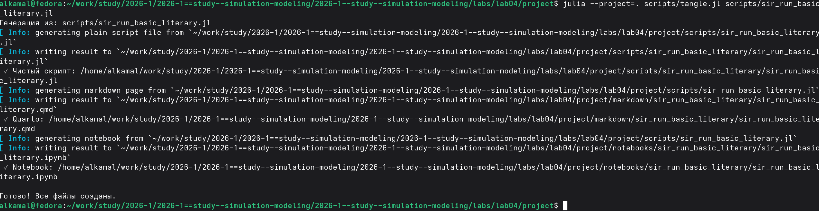
Рисунок 4: Генерация скрипта, документа Quarto и Jupyter Notebook для базового эксперимента SIR

2.4 Выполнение базового эксперимента в Jupyter Notebook
Сгенерированный sir_run_basic_literary.ipynb выполнен в Jupyter Notebook. Получен график динамики восприимчивых, инфицированных и выздоровевших агентов, а также общей численности популяции в течение 100 дней (рис. 5).
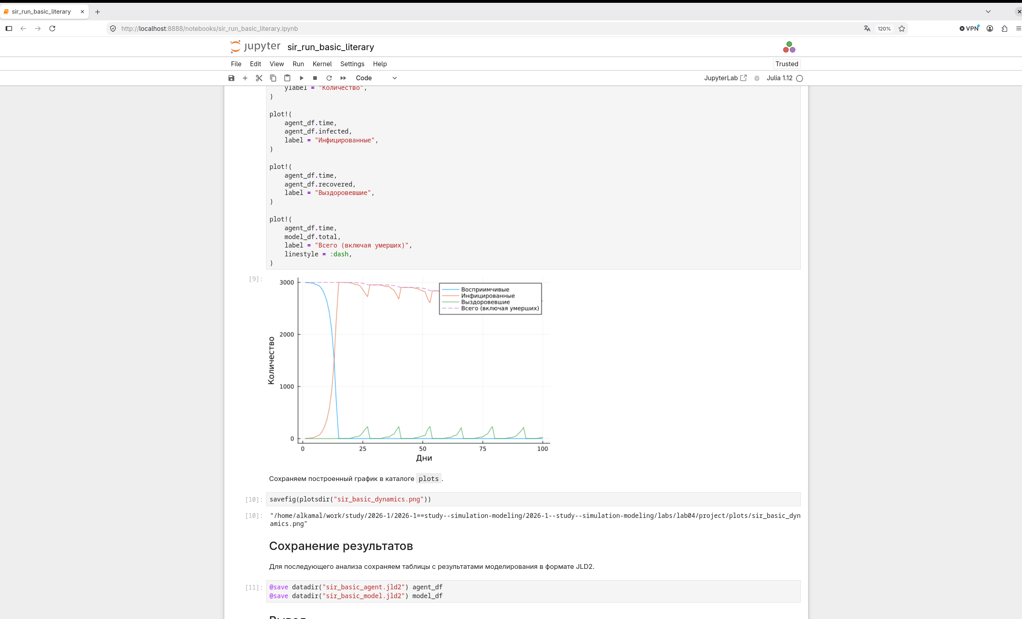
Рисунок 5: График динамики состояний агентной модели SIR в Jupyter Notebook

2.5 Сканирование коэффициента заразности
Для исследования влияния коэффициента заразности выполнен скрипт sir_scan_beta.jl. Проведены эксперименты для значений beta от 0.1 до 1.0 с тремя значениями seed: 42, 43 и 44. Результаты сохранены в beta_scan_all.csv, а график — в beta_scan.png (рис. 6).
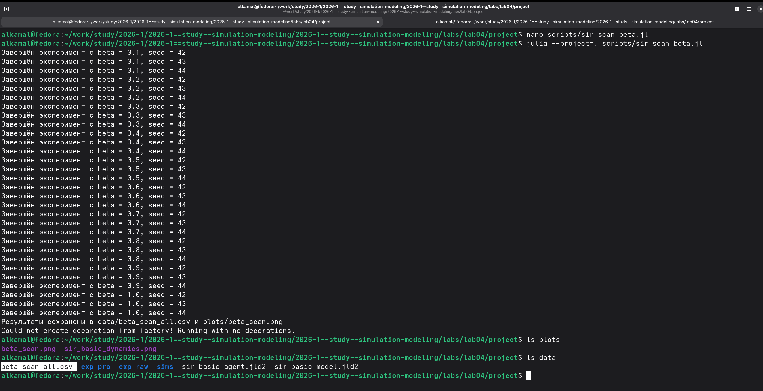
Рисунок 6: Выполнение параметрического сканирования коэффициента заразности модели SIR

2.6 Преобразование сканирования коэффициента заразности в литературный стиль
Для документирования параметрического эксперимента подготовлен файл sir_scan_beta_literary.jl. После выполнения tangle.jl успешно сформированы чистый Julia-скрипт, документ Quarto и Jupyter Notebook (рис. 7).
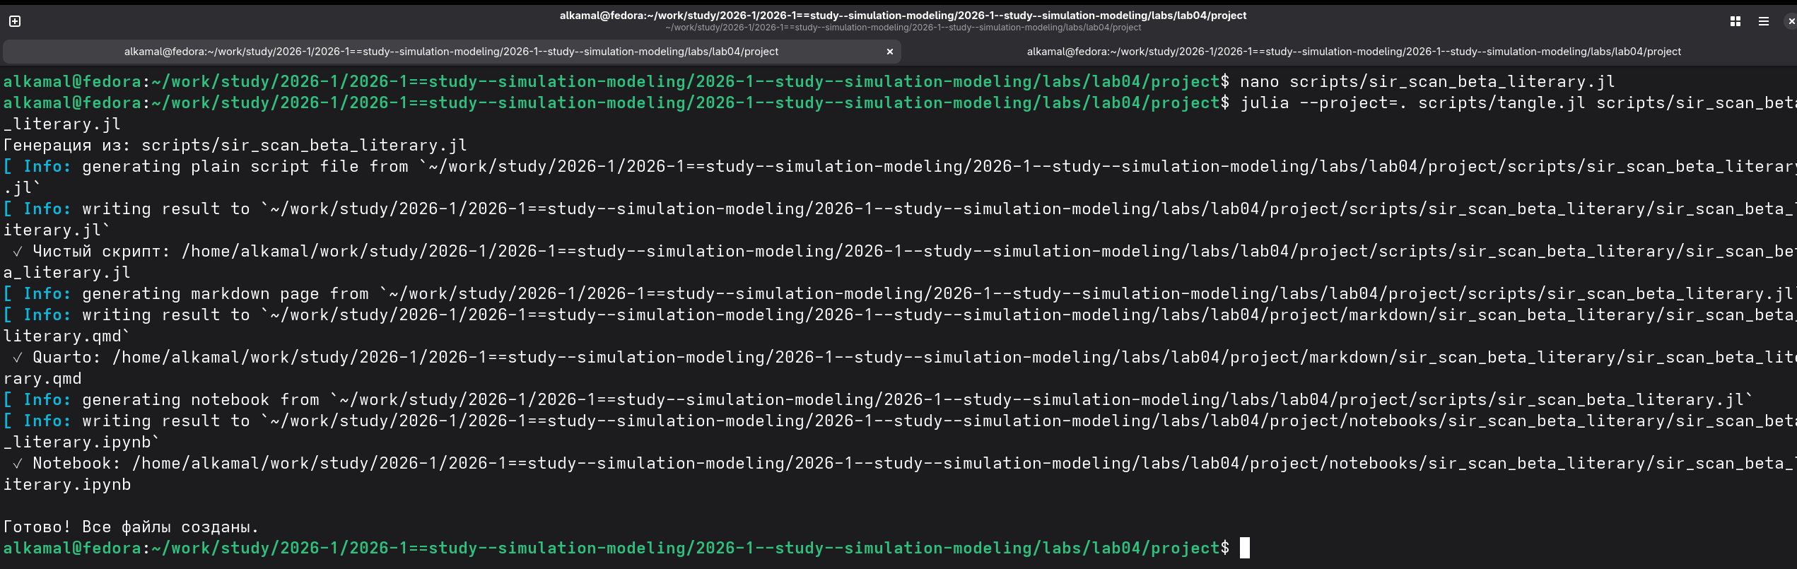
Рисунок 7: Генерация файлов литературной версии сканирования коэффициента заразности

2.7 Анализ коэффициента заразности в Jupyter Notebook
В Jupyter Notebook построены графики зависимости эпидемических показателей от коэффициента заразности β. На графиках представлены пиковая и конечная доли инфицированных для исследуемого диапазона значений β (рис. 8).
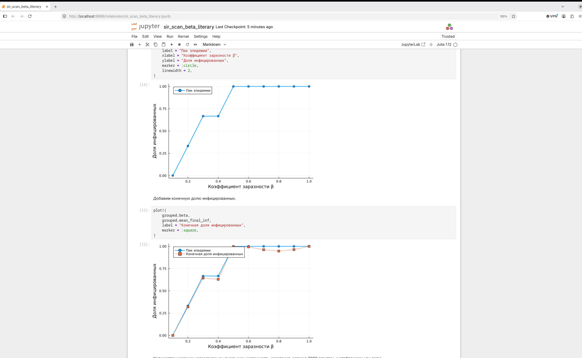
Рисунок 8: Зависимость пиковой и конечной доли инфицированных от коэффициента заразности

2.8 Исследование влияния миграции
Для исследования влияния миграции выполнен скрипт sir_migration_effect.jl. Проведена серия экспериментов с различными значениями параметра migration_intensity и значениями seed 42, 43 и 44 (рис. 9).
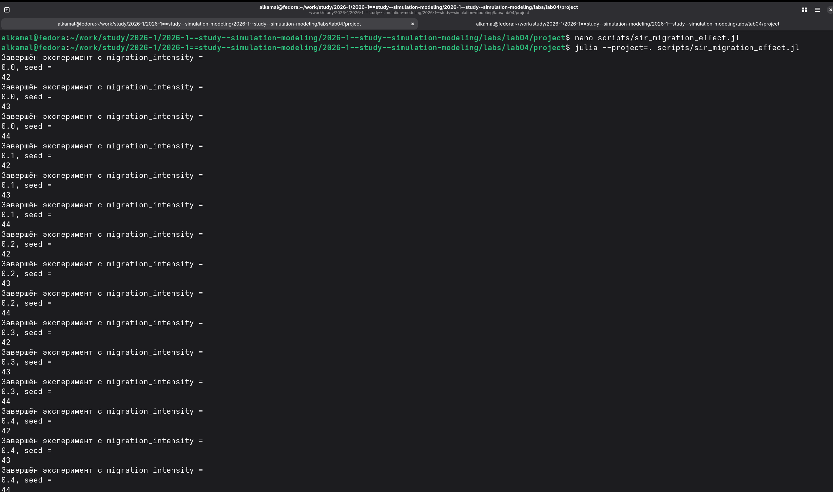
Рисунок 9: Выполнение серии экспериментов с различной интенсивностью миграции
После завершения экспериментов результаты сохранены в файле data/migration_scan_all.csv, а график исследования — в файле plots/migration_effect.png. Наличие созданных файлов проверено в каталогах data и plots (рис. 10).
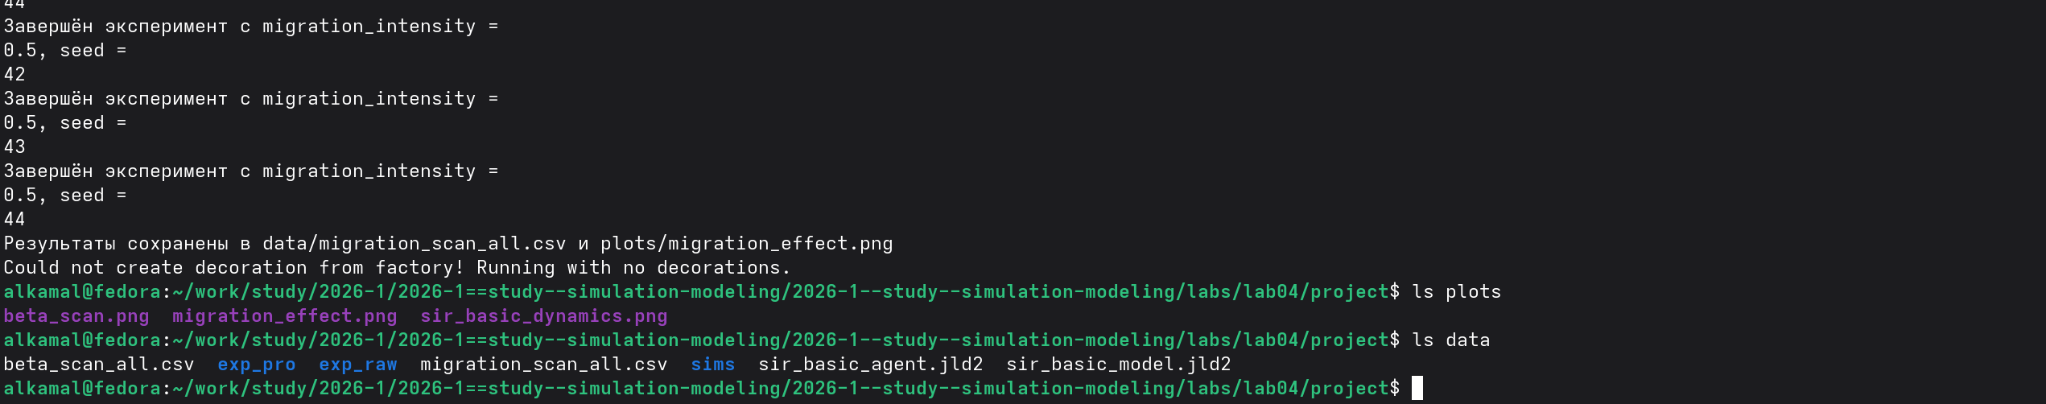
Рисунок 10: Сохранение результатов исследования влияния миграции

2.9 Преобразование исследования миграции в литературный стиль
Для документирования эксперимента подготовлен файл sir_migration_effect_literary.jl. С помощью скрипта tangle.jl автоматически сформированы чистый Julia-скрипт, документ Quarto и Jupyter Notebook (рис. 11).
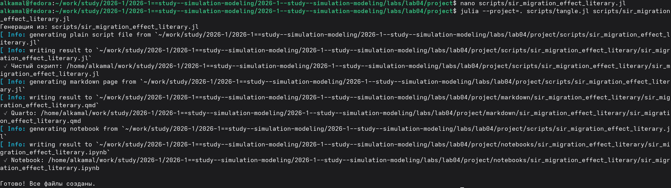
Рисунок 11: Генерация файлов литературной версии исследования влияния миграции

2.10 Анализ влияния миграции в Jupyter Notebook
Сгенерированный sir_migration_effect_literary.ipynb выполнен в Jupyter Notebook. Построены графики зависимости времени достижения пика эпидемии и пиковой численности заболевших от интенсивности миграции (рис. 12).
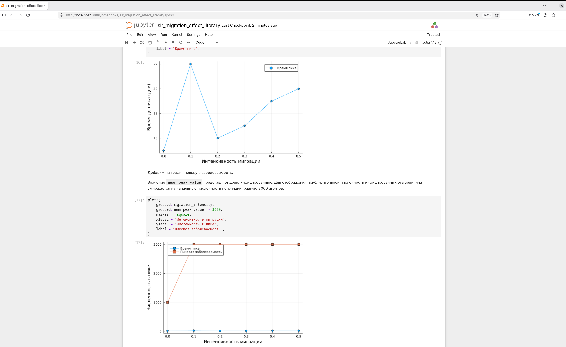
Рисунок 12: Анализ зависимости показателей эпидемии от интенсивности миграции

2.11 Оптимизация параметров модели
Для поиска параметров, позволяющих уменьшить основные показатели распространения инфекции, выполнена многокритериальная оптимизация с помощью скрипта sir_optimize_parameters.jl. В качестве алгоритма использован borg_moea, а критериями оптимизации являлись пиковая заболеваемость и доля умерших.
В результате работы алгоритма получен набор параметров, обеспечивающий малые значения обоих критериев. Найденное значение параметра передачи инфекции составило $β_{und}≈0.2661$, время выявления инфекции — 4 дня, а смертность — приблизительно $0.0704$. При этих параметрах пиковая заболеваемость составила около $0.00173$, а доля умерших — около $6.67⋅{10}^{−5}$. Результат оптимизации сохранён в файле data/optimization_result.jld2 (рис. 13).
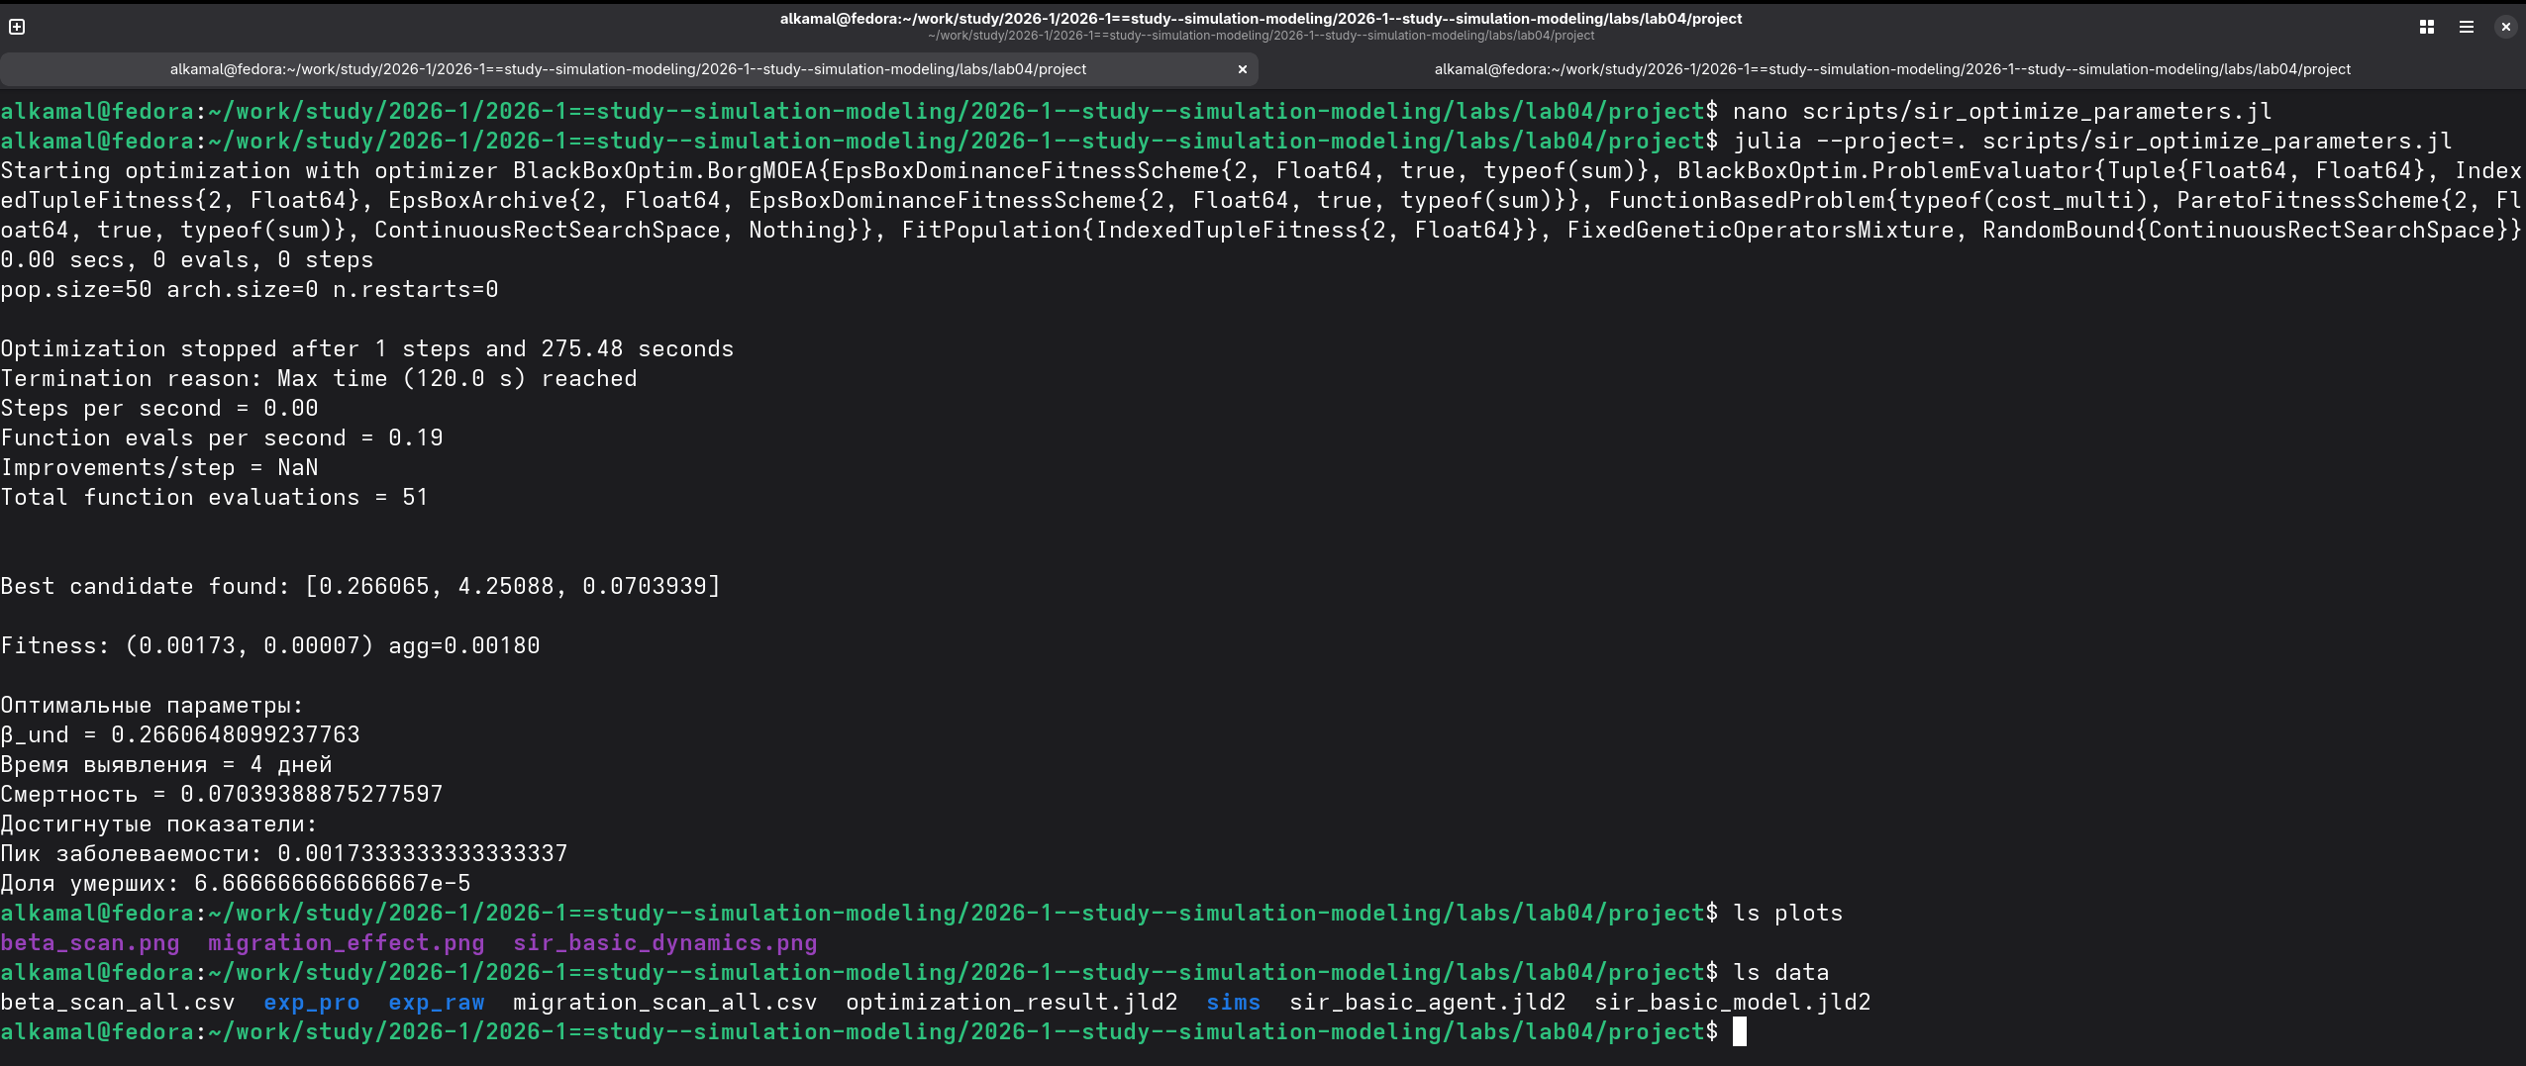
Рисунок 13: Выполнение многокритериальной оптимизации параметров SIR-модели

2.12 Преобразование оптимизации в литературный стиль
Для документирования процедуры оптимизации подготовлен файл sir_optimize_parameters_literary.jl. С помощью скрипта tangle.jl выполнено автоматическое преобразование литературного исходного файла. В результате сформированы чистый Julia-скрипт, документ Quarto и Jupyter Notebook (рис. 14).
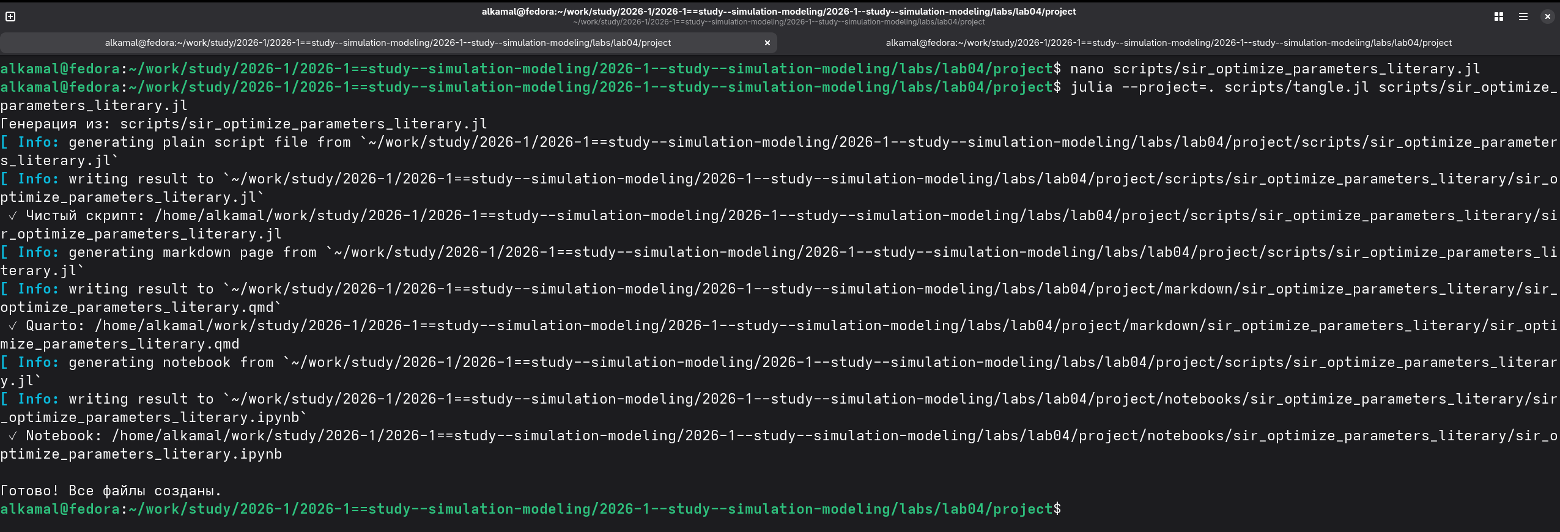
Рисунок 14: Генерация файлов литературной версии многокритериальной оптимизации

2.13 Выполнение оптимизации в Jupyter Notebook
Сгенерированный файл sir_optimize_parameters_literary.ipynb выполнен в Jupyter Notebook. В ноутбуке задана схема ParetoFitnessScheme(2), поскольку одновременно минимизируются два критерия. Для поиска используется алгоритм borg_moea, а максимальное время работы оптимизатора установлено равным 120 секундам.
После завершения вычислений из результата оптимизации извлекаются найденный набор параметров и соответствующие значения целевых функций (рис. 15).
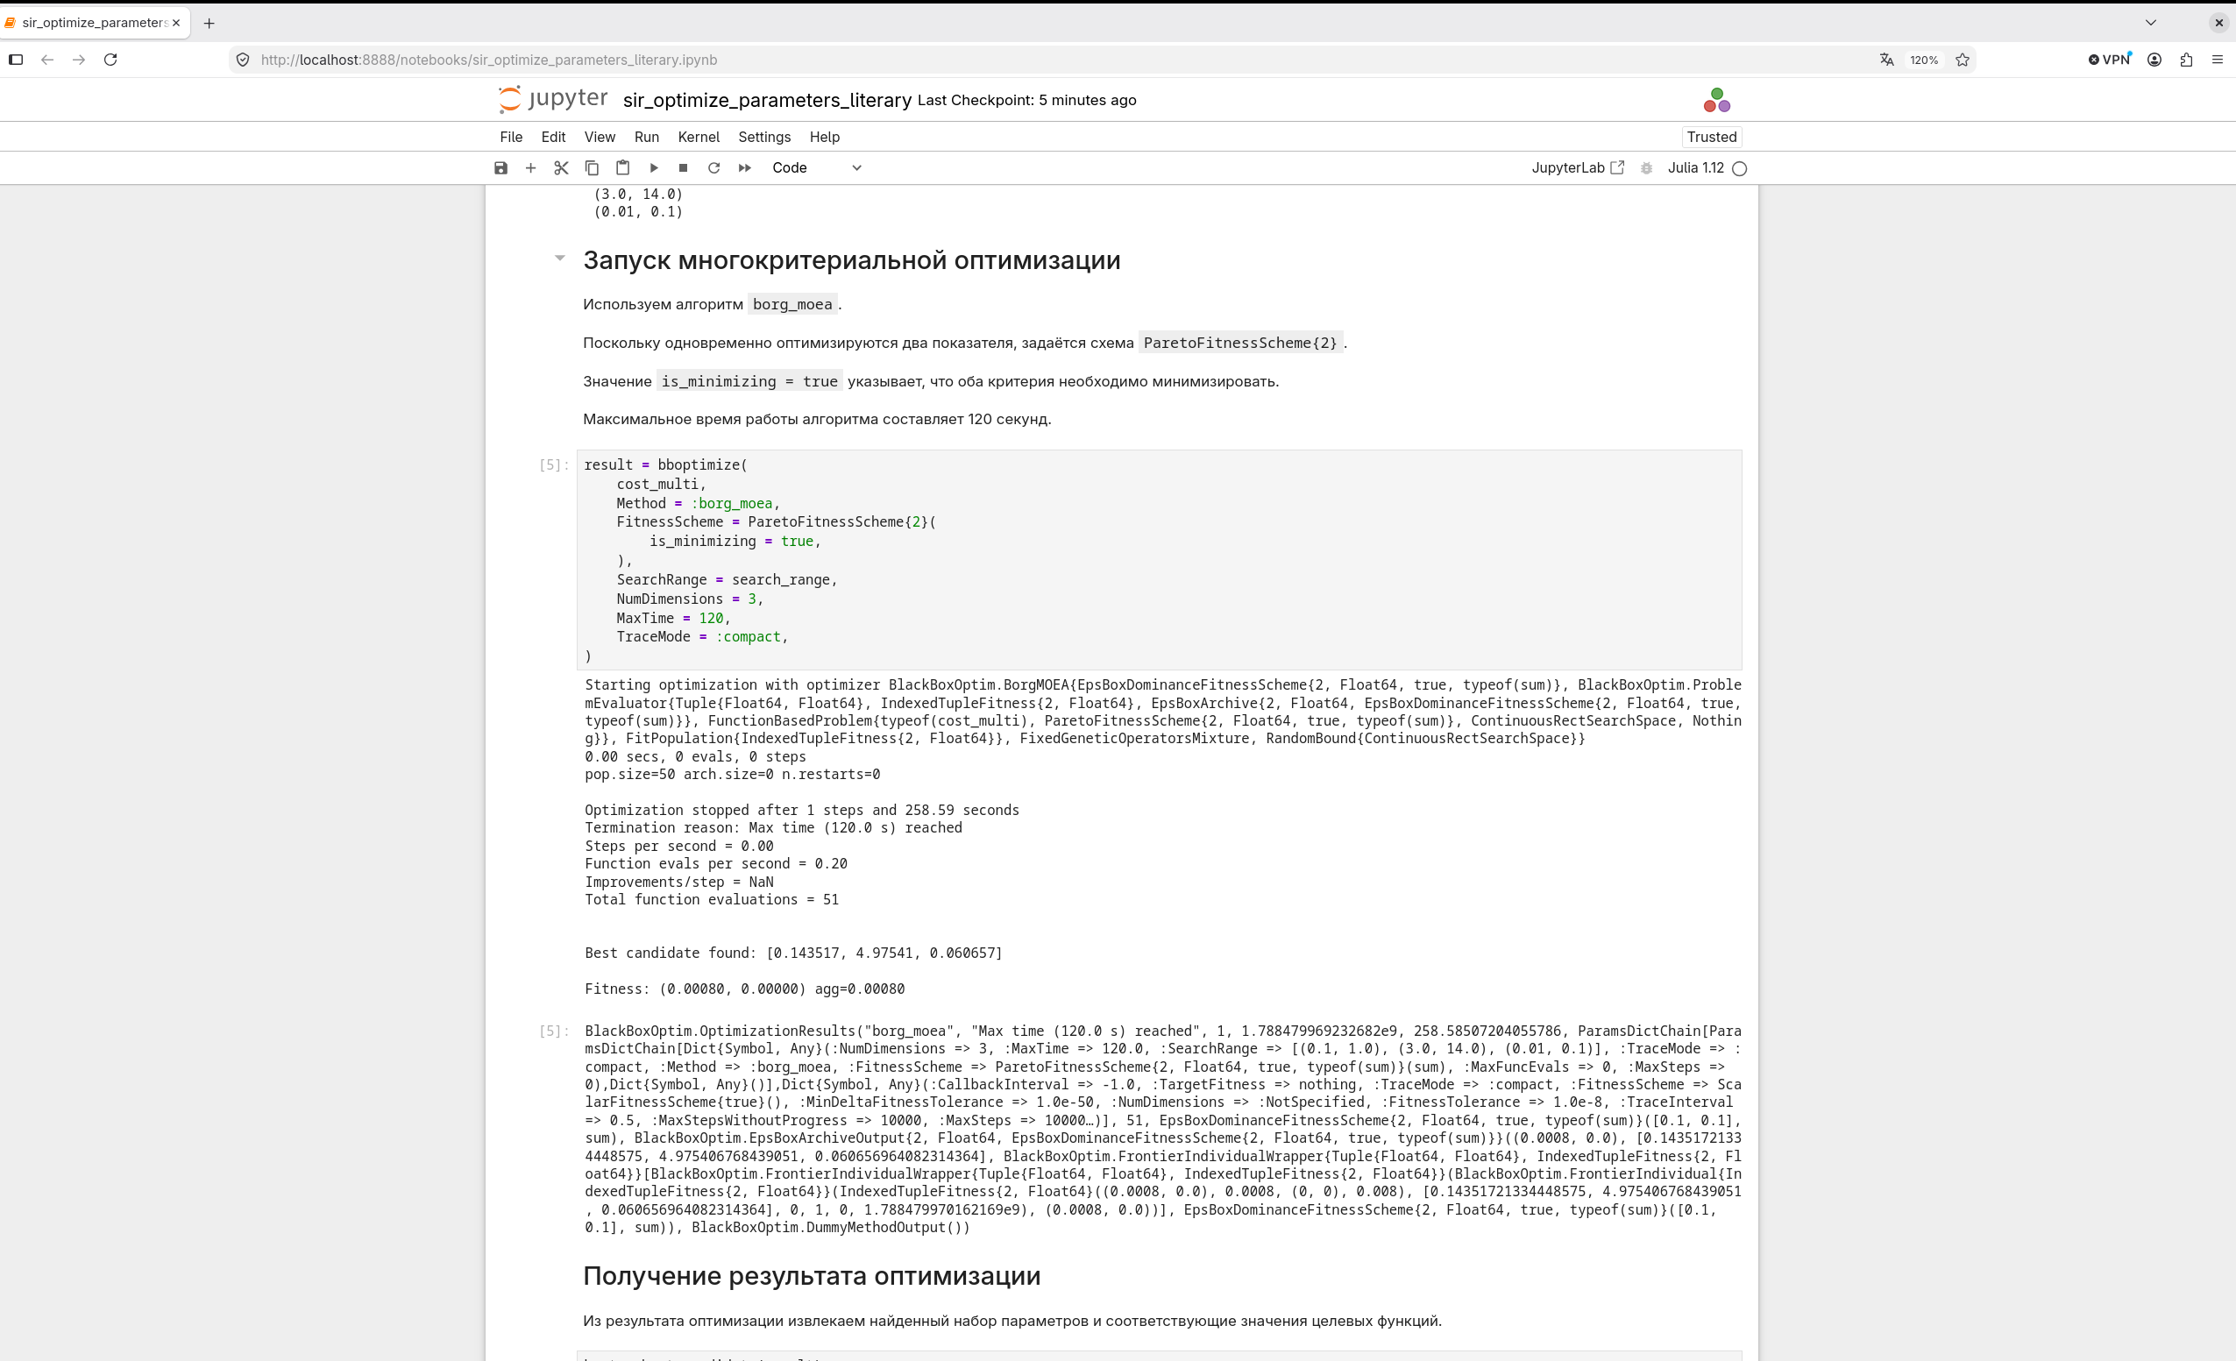
Рисунок 15: Запуск многокритериальной оптимизации в Jupyter Notebook

2.14 Комплексная визуализация результатов
Для объединённого анализа результатов выполнен скрипт sir_visualize_dynamics.jl. После запуска сформирован график comprehensive_analysis.png в каталоге plots (рис. 16).
Рисунок 16: Выполнение скрипта комплексной визуализации результатов модели SIR

2.15 Преобразование визуализации в литературный стиль
Для документирования визуализации подготовлен файл sir_visualize_dynamics_literary.jl. С помощью tangle.jl автоматически сформированы чистый Julia-скрипт, документ Quarto и Jupyter Notebook (рис. 17).
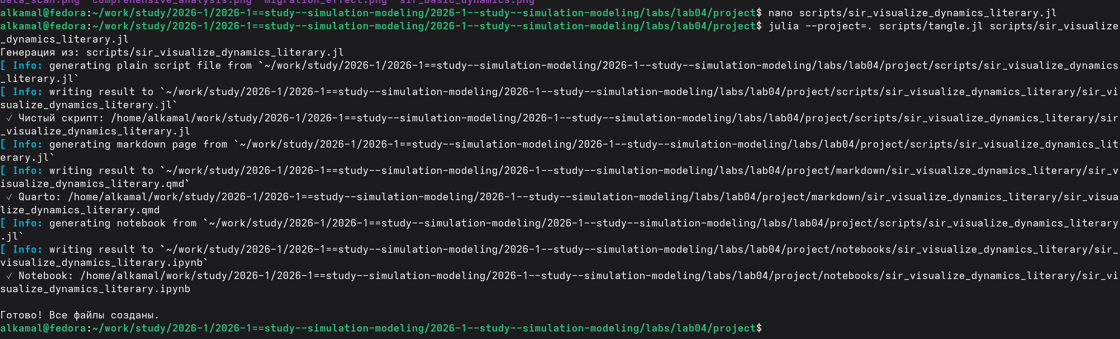
Рисунок 17: Генерация файлов литературной версии комплексной визуализации модели SIR

2.16 Анализ результатов в Jupyter Notebook
В Jupyter Notebook построен составной график зависимости основных показателей модели от коэффициента β. На нём представлены пиковая и конечная доли инфицированных, число умерших и доля выздоровевших (рис. 18).
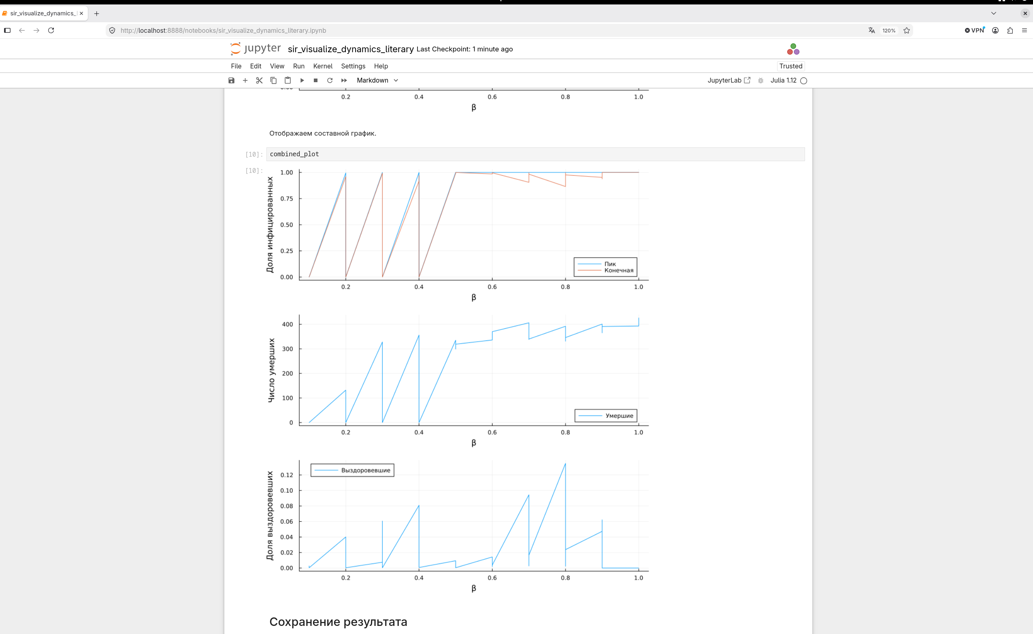
Рисунок 18: Комплексный анализ показателей агентной модели SIR в зависимости от коэффициента заразности

3. Базовый эксперимент агентной модели SIR
В данном эксперименте выполняется базовый запуск агентной эпидемиологической модели SIR. Популяция распределена между тремя локациями. Каждый агент может находиться в одном из трёх состояний:
- S (Susceptible) — восприимчивый;
- I (Infected) — инфицированный;
- R (Recovered) — выздоровевший.
В ходе моделирования отслеживается изменение численности восприимчивых, инфицированных и выздоровевших агентов, а также общей численности популяции.

3.1 Подключение библиотек
Активируем окружение проекта DrWatson и подключаем библиотеки, необходимые для работы с агентной моделью, табличными данными, визуализацией и сохранением результатов.
using DrWatson
@quickactivate "project"
using Agents
using DataFrames
using Plots
using JLD2
Подключаем реализацию агентной модели SIR.
include(srcdir("sir_model.jl"))
total_count (generic function with 1 method)

3.2 Параметры эксперимента
Параметры модели объединяем в словарь params.
Используются следующие значения:
- Ns — численность населения в каждой из трёх локаций;
- β_und — интенсивность передачи инфекции невыявленными инфицированными;
- β_det — интенсивность передачи инфекции выявленными инфицированными;
- infection_period — продолжительность заболевания;
- detection_time — время до выявления инфекции;
- death_rate — вероятность смерти;
- reinfection_probability — вероятность повторного заражения;
- Is — начальное количество инфицированных в каждой локации;
- seed — зерно генератора случайных чисел;
- n_steps — продолжительность моделирования.
params = Dict(
:Ns => [1000, 1000, 1000],
:β_und => [0.5, 0.5, 0.5],
:β_det => [0.05, 0.05, 0.05],
:infection_period => 14,
:detection_time => 7,
:death_rate => 0.02,
:reinfection_probability => 0.1,
:Is => [0, 0, 1],
:seed => 42,
:n_steps => 100,
)
Dict{Symbol, Any} with 10 entries:
:Is => [0, 0, 1]
:seed => 42
:infection_period => 14
:n_steps => 100
:β_und => [0.5, 0.5, 0.5]
:Ns => [1000, 1000, 1000]
:detection_time => 7
:reinfection_probability => 0.1
:β_det => [0.05, 0.05, 0.05]
:death_rate => 0.02
Таким образом, начальная популяция состоит из 3000 агентов, распределённых поровну между тремя локациями. В начальный момент времени один инфицированный агент находится в третьей локации.

3.3 Инициализация модели
Создаём агентную модель SIR с заданными параметрами.
model = initialize_sir(; params...)
StandardABM with 3000 agents of type Person
agents container: Dict
space: GraphSpace with 3 positions and 3 edges
scheduler: fastest
properties: C, infection_period, β_und, Ns, migration_rates, detection_time, reinfection_probability, β_det, death_rate

3.4 Подготовка данных
Для анализа динамики модели создаём массивы, в которые после каждого шага будут записываться модельное время и численности агентов в различных состояниях.
times = Int[]
S_vals = Int[]
I_vals = Int[]
R_vals = Int[]
total_vals = Int[]
Int64[]

3.5 Запуск моделирования
Выполняем симуляцию в течение n_steps шагов. Один шаг модели соответствует одному дню.
После каждого шага определяем:
- количество восприимчивых агентов;
- количество инфицированных;
- количество выздоровевших;
- общую численность агентов.
for step = 1:params[:n_steps]
Agents.step!(model, 1)
push!(times, step)
push!(S_vals, susceptible_count(model))
push!(I_vals, infected_count(model))
push!(R_vals, recovered_count(model))
push!(total_vals, total_count(model))
end

3.6 Формирование таблиц результатов
Полученные значения преобразуем в объекты DataFrame. В таблице agent_df хранится динамика состояний агентов, а в model_df — изменение общей численности популяции.
agent_df = DataFrame(
time = times,
susceptible = S_vals,
infected = I_vals,
recovered = R_vals,
)
model_df = DataFrame(
time = times,
total = total_vals,
)
100×2 DataFrame
Row │ time total
│ Int64 Int64
─────┼──────────────
1 │ 1 3000
2 │ 2 3000
3 │ 3 3000
4 │ 4 3000
5 │ 5 3000
6 │ 6 3000
7 │ 7 3000
8 │ 8 3000
⋮ │ ⋮ ⋮
94 │ 94 2670
95 │ 95 2669
96 │ 96 2669
97 │ 97 2669
98 │ 98 2669
99 │ 99 2668
100 │ 100 2665
85 rows omitted
Выведем первые строки таблицы с результатами моделирования.
first(agent_df, 10)
10×4 DataFrame
Row │ time susceptible infected recovered
│ Int64 Int64 Int64 Int64
─────┼─────────────────────────────────────────
1 │ 1 2998 2 0
2 │ 2 2994 6 0
3 │ 3 2991 9 0
4 │ 4 2985 15 0
5 │ 5 2969 31 0
6 │ 6 2952 48 0
7 │ 7 2929 71 0
8 │ 8 2870 130 0
9 │ 9 2779 221 0
10 │ 10 2647 353 0

3.7 Визуализация динамики эпидемии
Построим график изменения численности восприимчивых, инфицированных и выздоровевших агентов во времени. Дополнительно пунктирной линией покажем общую численность агентов модели.
plot(
agent_df.time,
agent_df.susceptible,
label = "Восприимчивые",
xlabel = "Дни",
ylabel = "Количество",
)
plot!(
agent_df.time,
agent_df.infected,
label = "Инфицированные",
)
plot!(
agent_df.time,
agent_df.recovered,
label = "Выздоровевшие",
)
plot!(
agent_df.time,
model_df.total,
label = "Всего (включая умерших)",
linestyle = :dash,
)
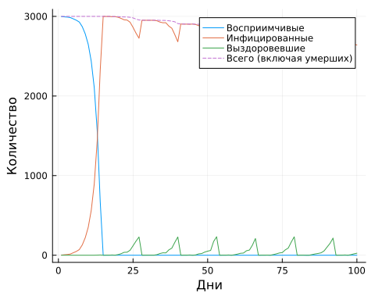
Сохраняем построенный график в каталоге plots.
savefig(plotsdir("sir_basic_dynamics.png"))
"/home/alkamal/work/study/2026-1/2026-1==study--simulation-modeling/2026-1--study--simulation-modeling/labs/lab04/project/plots/sir_basic_dynamics.png"

3.8 Сохранение результатов
Для последующего анализа сохраняем таблицы с результатами моделирования в формате JLD2.
@save datadir("sir_basic_agent.jld2") agent_df
@save datadir("sir_basic_model.jld2") model_df

3.9 Вывод
В результате базового эксперимента получена динамика распространения инфекции в агентной модели SIR. Моделирование позволяет проследить изменение количества восприимчивых, инфицированных и выздоровевших агентов на протяжении 100 модельных дней.
График sir_basic_dynamics.png позволяет визуально оценить развитие эпидемического процесса, включая рост и снижение числа инфицированных и переход агентов в состояние выздоровевших. Изменение общей численности популяции отражает влияние смертности, предусмотренной моделью.

4. Исследование влияния коэффициента заразности β
В данном эксперименте исследуется влияние коэффициента заразности β на динамику агентной эпидемиологической модели SIR.
Для каждого значения коэффициента β выполняется несколько независимых прогонов модели с различными значениями зерна генератора случайных чисел (seed). Такой подход позволяет учитывать стохастический характер агентной модели.
В ходе эксперимента определяются следующие показатели:
- максимальная доля инфицированных агентов (peak);
- конечная доля инфицированных (final_inf);
- конечная доля выздоровевших (final_rec);
- общее количество умерших (deaths).
После выполнения всех экспериментов результаты усредняются для каждого значения β и визуализируются.

4.1 Подключение библиотек
Активируем окружение проекта DrWatson и подключаем библиотеки, необходимые для агентного моделирования, обработки табличных данных, визуализации и сохранения результатов.
using DrWatson
@quickactivate "project"
using Agents
using DataFrames
using Plots
using CSV
using Random
using Statistics
Подключаем реализацию агентной модели SIR.
include(srcdir("sir_model.jl"))
total_count (generic function with 1 method)

4.2 Функция выполнения одного эксперимента
Определим функцию run_experiment, которая получает словарь параметров одного эксперимента, создаёт модель SIR, выполняет моделирование и возвращает основные эпидемиологические показатели.
function run_experiment(p)
beta = p[:beta]
β_und = fill(beta, 3)
β_det = fill(beta / 10, 3)
model = initialize_sir(
;
Ns = p[:Ns],
β_und = β_und,
β_det = β_det,
infection_period = p[:infection_period],
detection_time = p[:detection_time],
death_rate = p[:death_rate],
reinfection_probability = p[:reinfection_probability],
Is = p[:Is],
seed = p[:seed],
n_steps = p[:n_steps],
)
infected_fraction(model) =
count(a.status == :I for a in allagents(model)) / nagents(model)
peak_infected = 0.0
for step = 1:p[:n_steps]
agent_ids = collect(allids(model))
for id in agent_ids
agent = try
model[id]
catch
nothing
end
if agent !== nothing
sir_agent_step!(agent, model)
end
end
frac = infected_fraction(model)
if frac > peak_infected
peak_infected = frac
end
end
final_infected = infected_fraction(model)
final_recovered =
count(a.status == :R for a in allagents(model)) / nagents(model)
total_deaths = sum(p[:Ns]) - nagents(model)
return (
peak = peak_infected,
final_inf = final_infected,
final_rec = final_recovered,
deaths = total_deaths,
)
end
run_experiment (generic function with 1 method)

4.3 Диапазон исследуемых параметров
Исследуем коэффициент заразности β в диапазоне от 0.1 до 1.0 с шагом 0.1.
beta_range = 0.1:0.1:1.0
0.1:0.1:1.0
Для каждого значения β выполняются три независимых прогона с различными значениями seed.
seeds = [42, 43, 44]
3-element Vector{Int64}:
42
43
44
Таким образом, всего будет выполнено:
10 значений β × 3 значения seed = 30 экспериментов.

4.4 Формирование набора параметров
Создаём список словарей параметров для всех комбинаций коэффициента заразности и зерна генератора случайных чисел.
params_list = []
for b in beta_range
for s in seeds
push!(
params_list,
Dict(
:beta => b,
:Ns => [1000, 1000, 1000],
:infection_period => 14,
:detection_time => 7,
:death_rate => 0.02,
:reinfection_probability => 0.1,
:Is => [0, 0, 1],
:seed => s,
:n_steps => 100,
),
)
end
end
Проверим количество сформированных экспериментов.
length(params_list)
30

4.5 Выполнение серии экспериментов
Последовательно запускаем модель для каждого набора параметров. Полученные показатели объединяем с параметрами соответствующего эксперимента.
results = []
for params in params_list
data = run_experiment(params)
push!(
results,
merge(params, Dict(pairs(data))),
)
println(
"Завершён эксперимент с beta = $(params[:beta]), " *
"seed = $(params[:seed])",
)
end
Завершён эксперимент с beta = 0.1, seed = 42
Завершён эксперимент с beta = 0.1, seed = 43
Завершён эксперимент с beta = 0.1, seed = 44
Завершён эксперимент с beta = 0.2, seed = 42
Завершён эксперимент с beta = 0.2, seed = 43
Завершён эксперимент с beta = 0.2, seed = 44
Завершён эксперимент с beta = 0.3, seed = 42
Завершён эксперимент с beta = 0.3, seed = 43
Завершён эксперимент с beta = 0.3, seed = 44
Завершён эксперимент с beta = 0.4, seed = 42
Завершён эксперимент с beta = 0.4, seed = 43
Завершён эксперимент с beta = 0.4, seed = 44
Завершён эксперимент с beta = 0.5, seed = 42
Завершён эксперимент с beta = 0.5, seed = 43
Завершён эксперимент с beta = 0.5, seed = 44
Завершён эксперимент с beta = 0.6, seed = 42
Завершён эксперимент с beta = 0.6, seed = 43
Завершён эксперимент с beta = 0.6, seed = 44
Завершён эксперимент с beta = 0.7, seed = 42
Завершён эксперимент с beta = 0.7, seed = 43
Завершён эксперимент с beta = 0.7, seed = 44
Завершён эксперимент с beta = 0.8, seed = 42
Завершён эксперимент с beta = 0.8, seed = 43
Завершён эксперимент с beta = 0.8, seed = 44
Завершён эксперимент с beta = 0.9, seed = 42
Завершён эксперимент с beta = 0.9, seed = 43
Завершён эксперимент с beta = 0.9, seed = 44
Завершён эксперимент с beta = 1.0, seed = 42
Завершён эксперимент с beta = 1.0, seed = 43
Завершён эксперимент с beta = 1.0, seed = 44

4.6 Формирование таблицы результатов
Результаты всех прогонов преобразуем в DataFrame. Каждая строка таблицы соответствует одному эксперименту.
df = DataFrame(results)
30×13 DataFrame
Row │ n_steps final_rec Ns death_rate Is beta ⋯
│ Int64 Float64 Array… Float64 Array… Float6 ⋯
─────┼──────────────────────────────────────────────────────────────────────────
1 │ 100 0.000333333 [1000, 1000, 1000] 0.02 [0, 0, 1] 0. ⋯
2 │ 100 0.00266667 [1000, 1000, 1000] 0.02 [0, 0, 1] 0.
3 │ 100 0.000333333 [1000, 1000, 1000] 0.02 [0, 0, 1] 0.
4 │ 100 0.0400976 [1000, 1000, 1000] 0.02 [0, 0, 1] 0.
5 │ 100 0.001 [1000, 1000, 1000] 0.02 [0, 0, 1] 0. ⋯
6 │ 100 0.000333333 [1000, 1000, 1000] 0.02 [0, 0, 1] 0.
7 │ 100 0.00748503 [1000, 1000, 1000] 0.02 [0, 0, 1] 0.
8 │ 100 0.0606509 [1000, 1000, 1000] 0.02 [0, 0, 1] 0.
⋮ │ ⋮ ⋮ ⋮ ⋮ ⋮ ⋮ ⋱
24 │ 100 0.0237378 [1000, 1000, 1000] 0.02 [0, 0, 1] 0. ⋯
25 │ 100 0.0473259 [1000, 1000, 1000] 0.02 [0, 0, 1] 0.
26 │ 100 0.0622391 [1000, 1000, 1000] 0.02 [0, 0, 1] 0.
27 │ 100 0.0 [1000, 1000, 1000] 0.02 [0, 0, 1] 0.
28 │ 100 0.0 [1000, 1000, 1000] 0.02 [0, 0, 1] 1. ⋯
29 │ 100 0.0 [1000, 1000, 1000] 0.02 [0, 0, 1] 1.
30 │ 100 0.0 [1000, 1000, 1000] 0.02 [0, 0, 1] 1.
8 columns and 15 rows omitted
Выведем первые строки полученной таблицы.
first(df, 10)
10×13 DataFrame
Row │ n_steps final_rec Ns death_rate Is beta ⋯
│ Int64 Float64 Array… Float64 Array… Float6 ⋯
─────┼──────────────────────────────────────────────────────────────────────────
1 │ 100 0.000333333 [1000, 1000, 1000] 0.02 [0, 0, 1] 0. ⋯
2 │ 100 0.00266667 [1000, 1000, 1000] 0.02 [0, 0, 1] 0.
3 │ 100 0.000333333 [1000, 1000, 1000] 0.02 [0, 0, 1] 0.
4 │ 100 0.0400976 [1000, 1000, 1000] 0.02 [0, 0, 1] 0.
5 │ 100 0.001 [1000, 1000, 1000] 0.02 [0, 0, 1] 0. ⋯
6 │ 100 0.000333333 [1000, 1000, 1000] 0.02 [0, 0, 1] 0.
7 │ 100 0.00748503 [1000, 1000, 1000] 0.02 [0, 0, 1] 0.
8 │ 100 0.0606509 [1000, 1000, 1000] 0.02 [0, 0, 1] 0.
9 │ 100 0.000333333 [1000, 1000, 1000] 0.02 [0, 0, 1] 0. ⋯
10 │ 100 0.080938 [1000, 1000, 1000] 0.02 [0, 0, 1] 0.
8 columns omitted

4.7 Сохранение результатов
Полные результаты всех прогонов сохраняются в CSV-файл. Это позволяет использовать их в дальнейшем анализе без повторного выполнения моделирования.
CSV.write(
datadir("beta_scan_all.csv"),
df,
)
"/home/alkamal/work/study/2026-1/2026-1==study--simulation-modeling/2026-1--study--simulation-modeling/labs/lab04/project/data/beta_scan_all.csv"

4.8 Усреднение результатов
Поскольку для каждого значения β выполнялось три независимых прогона, сгруппируем результаты по коэффициенту заразности.
Для каждого значения β вычисляем:
- среднюю пиковую долю инфицированных;
- среднюю конечную долю инфицированных;
- среднее количество умерших.
grouped = combine(
groupby(df, [:beta]),
:peak => mean => :mean_peak,
:final_inf => mean => :mean_final_inf,
:deaths => mean => :mean_deaths,
)
10×4 DataFrame
Row │ beta mean_peak mean_final_inf mean_deaths
│ Float64 Float64 Float64 Float64
─────┼───────────────────────────────────────────────────
1 │ 0.1 0.000888889 0.0 0.0
2 │ 0.2 0.332206 0.319967 44.0
3 │ 0.3 0.666659 0.643955 208.0
4 │ 0.4 0.666889 0.629722 226.667
5 │ 0.5 1.0 0.996625 317.667
6 │ 0.6 1.0 0.993352 348.0
7 │ 0.7 1.0 0.962127 361.333
8 │ 0.8 1.0 0.946348 356.333
9 │ 0.9 1.0 0.963478 385.667
10 │ 1.0 1.0 1.0 407.333
Выведем усреднённые результаты.
grouped
10×4 DataFrame
Row │ beta mean_peak mean_final_inf mean_deaths
│ Float64 Float64 Float64 Float64
─────┼───────────────────────────────────────────────────
1 │ 0.1 0.000888889 0.0 0.0
2 │ 0.2 0.332206 0.319967 44.0
3 │ 0.3 0.666659 0.643955 208.0
4 │ 0.4 0.666889 0.629722 226.667
5 │ 0.5 1.0 0.996625 317.667
6 │ 0.6 1.0 0.993352 348.0
7 │ 0.7 1.0 0.962127 361.333
8 │ 0.8 1.0 0.946348 356.333
9 │ 0.9 1.0 0.963478 385.667
10 │ 1.0 1.0 1.0 407.333

4.9 Визуализация результатов
Построим график зависимости основных эпидемиологических показателей от коэффициента заразности β.
Первая линия показывает среднее максимальное значение доли инфицированных агентов.
plot(
grouped.beta,
grouped.mean_peak,
label = "Пик эпидемии",
xlabel = "Коэффициент заразности β",
ylabel = "Доля инфицированных",
marker = :circle,
linewidth = 2,
)
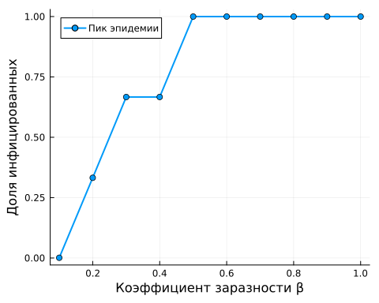
Добавим конечную долю инфицированных.
plot!(
grouped.beta,
grouped.mean_final_inf,
label = "Конечная доля инфицированных",
marker = :square,
)
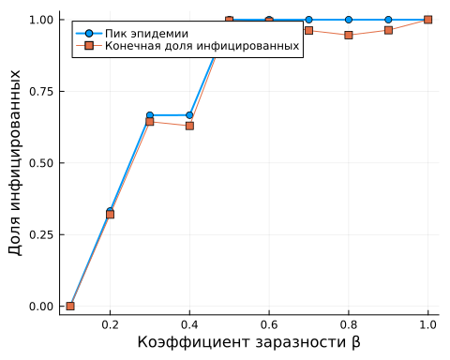
Количество умерших нормируем на начальную численность населения, равную 3000 агентам, и отображаем как долю.
plot!(
grouped.beta,
grouped.mean_deaths ./ 3000,
label = "Доля умерших",
marker = :diamond,
)
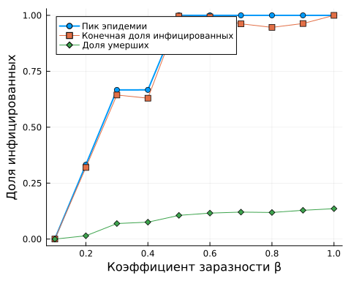
Сохраняем итоговый график в каталоге plots.
savefig(
plotsdir("beta_scan.png"),
)
"/home/alkamal/work/study/2026-1/2026-1==study--simulation-modeling/2026-1--study--simulation-modeling/labs/lab04/project/plots/beta_scan.png"

4.10 Результаты эксперимента
В результате выполнения параметрического исследования создаются два основных файла:
- data/beta_scan_all.csv — результаты всех отдельных прогонов;
- plots/beta_scan.png — график зависимости эпидемиологических показателей от коэффициента заразности β.
println(
"Результаты сохранены в data/beta_scan_all.csv " *
"и plots/beta_scan.png",
)
Результаты сохранены в data/beta_scan_all.csv и plots/beta_scan.png

4.11 Вывод
Проведён параметрический анализ агентной модели SIR при изменении коэффициента заразности β от 0.1 до 1.0. Для уменьшения влияния случайных флуктуаций каждое значение параметра исследовалось в трёх независимых прогонах.
Полученные результаты позволяют оценить влияние интенсивности передачи инфекции на максимальную долю инфицированных, конечное состояние эпидемии и смертность населения.
Построенный график позволяет сравнить эпидемиологические показатели при различных значениях β и выявить изменение характера распространения инфекции при росте заразности.

5. Исследование влияния интенсивности миграции
В данном эксперименте исследуется влияние миграции агентов между различными локациями на динамику распространения инфекции в агентной модели SIR.
Начальная популяция распределена между тремя локациями, при этом инфекция первоначально появляется только в первой локации. Интенсивность миграции изменяется от 0.0 до 0.5.
Для каждого значения интенсивности миграции выполняется несколько независимых прогонов модели с различными значениями seed.
В ходе эксперимента определяются два основных показателя:
- время достижения пика эпидемии (peak_time);
- максимальная доля инфицированных агентов (peak_value).
Полученные результаты позволяют оценить влияние перемещения агентов между локациями на скорость и интенсивность распространения инфекции.

5.1 Подключение библиотек
Активируем окружение проекта DrWatson и подключаем библиотеки, необходимые для агентного моделирования, обработки данных, статистического анализа, визуализации и сохранения результатов.
using DrWatson
@quickactivate "project"
using Agents
using DataFrames
using Plots
using CSV
using Random
using Statistics
Подключаем реализацию агентной модели SIR.
include(srcdir("sir_model.jl"))
total_count (generic function with 1 method)

5.2 Формирование матрицы миграции
Для описания перемещения агентов между локациями определим функцию create_migration_matrix.
Параметр C задаёт количество локаций, а intensity — общую интенсивность миграции.
Диагональные элементы матрицы соответствуют вероятности остаться в текущей локации. Остальная вероятность равномерно распределяется между другими локациями.
function create_migration_matrix(C, intensity)
M = ones(C, C) .* intensity ./ (C - 1)
for i = 1:C
M[i, i] = 1 - intensity
end
return M
end
create_migration_matrix (generic function with 1 method)
Например, при трёх локациях и интенсивности миграции 0.2 можно получить соответствующую матрицу переходов.
create_migration_matrix(3, 0.2)
3×3 Matrix{Float64}:
0.8 0.1 0.1
0.1 0.8 0.1
0.1 0.1 0.8

5.3 Определение времени достижения пика эпидемии
Создадим функцию peak_time, которая выполняет один эксперимент с заданными параметрами и определяет момент достижения максимальной доли инфицированных агентов.
function peak_time(p)
migration_rates =
create_migration_matrix(
p[:C],
p[:migration_intensity],
)
model = initialize_sir(
;
Ns = p[:Ns],
β_und = p[:β_und],
β_det = p[:β_det],
infection_period = p[:infection_period],
detection_time = p[:detection_time],
death_rate = p[:death_rate],
reinfection_probability = p[:reinfection_probability],
Is = p[:Is],
seed = p[:seed],
migration_rates = migration_rates,
)
infected_frac(model) =
count(a.status == :I for a in allagents(model)) / nagents(model)
peak = 0.0
peak_step = 0
for step = 1:p[:n_steps]
agent_ids = collect(allids(model))
for id in agent_ids
agent = try
model[id]
catch
nothing
end
if agent !== nothing
sir_agent_step!(agent, model)
end
end
frac = infected_frac(model)
if frac > peak
peak = frac
peak_step = step
end
end
return (
peak_time = peak_step,
peak_value = peak,
)
end
peak_time (generic function with 1 method)

5.4 Диапазон интенсивности миграции
Исследуем значения интенсивности миграции от 0.0 до 0.5 с шагом 0.1.
migration_intensities = 0.0:0.1:0.5
0.0:0.1:0.5
Для каждого значения интенсивности выполняются три независимых прогона модели с различными значениями зерна генератора случайных чисел.
seeds = [42, 43, 44]
3-element Vector{Int64}:
42
43
44
Таким образом, всего выполняется:
6 значений интенсивности × 3 значения seed = 18 экспериментов.

5.5 Формирование набора параметров
Создаём список параметров для всех комбинаций интенсивности миграции и значений seed.
Начальная инфекция присутствует только в первой локации, что задаётся параметром Is = [1, 0, 0].
params_list = []
for mig in migration_intensities
for s in seeds
push!(
params_list,
Dict(
:migration_intensity => mig,
:C => 3,
:Ns => [1000, 1000, 1000],
:β_und => [0.5, 0.5, 0.5],
:β_det => [0.05, 0.05, 0.05],
:infection_period => 14,
:detection_time => 7,
:death_rate => 0.02,
:reinfection_probability => 0.1,
:Is => [1, 0, 0],
:seed => s,
:n_steps => 150,
),
)
end
end
Проверим количество сформированных экспериментов.
length(params_list)
18

5.6 Выполнение серии экспериментов
Для каждого набора параметров запускаем функцию peak_time. Полученные показатели объединяются с параметрами соответствующего эксперимента и сохраняются в общем массиве результатов.
results = []
for params in params_list
data = peak_time(params)
push!(
results,
merge(params, Dict(pairs(data))),
)
println(
"Завершён эксперимент с migration_intensity = " *
"$(params[:migration_intensity]), seed = $(params[:seed])",
)
end
Завершён эксперимент с migration_intensity = 0.0, seed = 42
Завершён эксперимент с migration_intensity = 0.0, seed = 43
Завершён эксперимент с migration_intensity = 0.0, seed = 44
Завершён эксперимент с migration_intensity = 0.1, seed = 42
Завершён эксперимент с migration_intensity = 0.1, seed = 43
Завершён эксперимент с migration_intensity = 0.1, seed = 44
Завершён эксперимент с migration_intensity = 0.2, seed = 42
Завершён эксперимент с migration_intensity = 0.2, seed = 43
Завершён эксперимент с migration_intensity = 0.2, seed = 44
Завершён эксперимент с migration_intensity = 0.3, seed = 42
Завершён эксперимент с migration_intensity = 0.3, seed = 43
Завершён эксперимент с migration_intensity = 0.3, seed = 44
Завершён эксперимент с migration_intensity = 0.4, seed = 42
Завершён эксперимент с migration_intensity = 0.4, seed = 43
Завершён эксперимент с migration_intensity = 0.4, seed = 44
Завершён эксперимент с migration_intensity = 0.5, seed = 42
Завершён эксперимент с migration_intensity = 0.5, seed = 43
Завершён эксперимент с migration_intensity = 0.5, seed = 44

5.7 Формирование таблицы результатов
Результаты всех отдельных прогонов преобразуем в DataFrame. Каждая строка таблицы соответствует одному запуску модели.
df = DataFrame(results)
18×14 DataFrame
Row │ n_steps Is infection_period detection_time reinfection_proba ⋯
│ Int64 Array… Int64 Int64 Float64 ⋯
─────┼──────────────────────────────────────────────────────────────────────────
1 │ 150 [1, 0, 0] 14 7 ⋯
2 │ 150 [1, 0, 0] 14 7
3 │ 150 [1, 0, 0] 14 7
4 │ 150 [1, 0, 0] 14 7
5 │ 150 [1, 0, 0] 14 7 ⋯
6 │ 150 [1, 0, 0] 14 7
7 │ 150 [1, 0, 0] 14 7
8 │ 150 [1, 0, 0] 14 7
⋮ │ ⋮ ⋮ ⋮ ⋮ ⋮ ⋱
12 │ 150 [1, 0, 0] 14 7 ⋯
13 │ 150 [1, 0, 0] 14 7
14 │ 150 [1, 0, 0] 14 7
15 │ 150 [1, 0, 0] 14 7
16 │ 150 [1, 0, 0] 14 7 ⋯
17 │ 150 [1, 0, 0] 14 7
18 │ 150 [1, 0, 0] 14 7
10 columns and 3 rows omitted
Выведем первые строки полученной таблицы.
first(df, 10)
10×14 DataFrame
Row │ n_steps Is infection_period detection_time reinfection_proba ⋯
│ Int64 Array… Int64 Int64 Float64 ⋯
─────┼──────────────────────────────────────────────────────────────────────────
1 │ 150 [1, 0, 0] 14 7 ⋯
2 │ 150 [1, 0, 0] 14 7
3 │ 150 [1, 0, 0] 14 7
4 │ 150 [1, 0, 0] 14 7
5 │ 150 [1, 0, 0] 14 7 ⋯
6 │ 150 [1, 0, 0] 14 7
7 │ 150 [1, 0, 0] 14 7
8 │ 150 [1, 0, 0] 14 7
9 │ 150 [1, 0, 0] 14 7 ⋯
10 │ 150 [1, 0, 0] 14 7
10 columns omitted

5.8 Сохранение результатов
Полные результаты всех экспериментов сохраняем в CSV-файл для последующего анализа без необходимости повторного выполнения моделирования.
CSV.write(
datadir("migration_scan_all.csv"),
df,
)
"/home/alkamal/work/study/2026-1/2026-1==study--simulation-modeling/2026-1--study--simulation-modeling/labs/lab04/project/data/migration_scan_all.csv"

5.9 Усреднение результатов
Поскольку для каждого значения интенсивности миграции выполняется три независимых прогона, группируем результаты по параметру migration_intensity.
Для каждой группы рассчитываем:
- среднее время достижения пика эпидемии;
- среднюю максимальную долю инфицированных.
grouped = combine(
groupby(df, [:migration_intensity]),
:peak_time => mean => :mean_peak_time,
:peak_value => mean => :mean_peak_value,
)
6×3 DataFrame
Row │ migration_intensity mean_peak_time mean_peak_value
│ Float64 Float64 Float64
─────┼──────────────────────────────────────────────────────
1 │ 0.0 15.0 0.333259
2 │ 0.1 22.0 1.0
3 │ 0.2 16.0 1.0
4 │ 0.3 17.0 1.0
5 │ 0.4 19.0 1.0
6 │ 0.5 20.0 1.0
Выведем таблицу усреднённых результатов.
grouped
6×3 DataFrame
Row │ migration_intensity mean_peak_time mean_peak_value
│ Float64 Float64 Float64
─────┼──────────────────────────────────────────────────────
1 │ 0.0 15.0 0.333259
2 │ 0.1 22.0 1.0
3 │ 0.2 16.0 1.0
4 │ 0.3 17.0 1.0
5 │ 0.4 19.0 1.0
6 │ 0.5 20.0 1.0

5.10 Визуализация результатов
Построим график зависимости времени достижения пика эпидемии от интенсивности миграции.
plot(
grouped.migration_intensity,
grouped.mean_peak_time,
marker = :circle,
xlabel = "Интенсивность миграции",
ylabel = "Время до пика (дни)",
label = "Время пика",
)
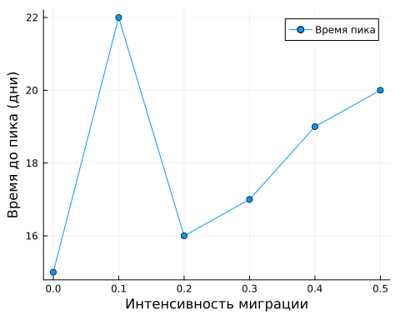
Добавим на график пиковую заболеваемость.
Значение mean_peak_value представляет долю инфицированных. Для отображения приблизительной численности инфицированных эта величина умножается на начальную численность популяции, равную 3000 агентов.
plot!(
grouped.migration_intensity,
grouped.mean_peak_value .* 3000,
marker = :square,
xlabel = "Интенсивность миграции",
ylabel = "Численность в пике",
label = "Пиковая заболеваемость",
)
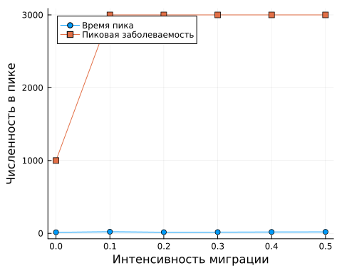
Сохраняем итоговый график в каталоге plots.
savefig(
plotsdir("migration_effect.png"),
)
"/home/alkamal/work/study/2026-1/2026-1==study--simulation-modeling/2026-1--study--simulation-modeling/labs/lab04/project/plots/migration_effect.png"

5.11 Результаты эксперимента
После выполнения эксперимента создаются следующие файлы:
- data/migration_scan_all.csv — результаты всех отдельных прогонов модели;
- plots/migration_effect.png — график зависимости показателей эпидемии от интенсивности миграции.
println(
"Результаты сохранены в data/migration_scan_all.csv " *
"и plots/migration_effect.png",
)
Результаты сохранены в data/migration_scan_all.csv и plots/migration_effect.png

5.12 Вывод
Проведено исследование влияния интенсивности миграции агентов между тремя локациями на динамику распространения инфекции. Интенсивность миграции изменялась от 0.0 до 0.5, а для каждого значения выполнялось три независимых прогона модели.
В качестве основных характеристик использовались время достижения пика эпидемии и максимальная доля инфицированных агентов. Полученные результаты позволяют сравнить скорость и интенсивность развития эпидемического процесса при различных уровнях миграции населения между локациями.

6. Многокритериальная оптимизация параметров модели SIR
В данном эксперименте выполняется многокритериальная оптимизация параметров агентной модели SIR.
Цель оптимизации состоит в одновременном уменьшении двух показателей:
- максимальной доли инфицированных агентов;
- доли умерших агентов.
В качестве изменяемых параметров рассматриваются:
- коэффициент передачи инфекции β_und;
- время выявления инфекции detection_time;
- вероятность смерти death_rate.
Для поиска компромиссных решений используется многокритериальный эволюционный алгоритм Borg MOEA из пакета BlackBoxOptim.

6.1 Подключение библиотек
Активируем окружение проекта DrWatson и подключаем библиотеки, необходимые для оптимизации, статистической обработки результатов и работы с агентной моделью.
using DrWatson
@quickactivate "project"
using BlackBoxOptim
using Random
using Statistics
using Agents
using JLD2
Подключаем реализацию агентной модели SIR.
include(srcdir("sir_model.jl"))
total_count (generic function with 1 method)

6.2 Целевая функция многокритериальной оптимизации
Определим функцию cost_multi, которая принимает вектор оптимизируемых параметров x.
Компоненты вектора интерпретируются следующим образом:
- x[1] — коэффициент передачи инфекции β_und;
- x[2] — время выявления инфекции detection_time;
- x[3] — вероятность смерти death_rate.
Функция возвращает два значения:
- среднюю пиковую долю инфицированных;
- среднюю долю умерших.
Оба показателя должны быть минимизированы.
function cost_multi(x)
β_und = fill(x[1], 3)
β_det = fill(x[1] / 10, 3)
detection_time = round(Int, x[2])
death_rate = x[3]
infected_frac(model) =
count(a.status == :I for a in allagents(model)) / nagents(model)
dead_count(model) =
3000 - nagents(model)
replicates = 5
peak_vals = Float64[]
dead_vals = Int[]
for rep = 1:replicates
model = initialize_sir(
;
Ns = [1000, 1000, 1000],
β_und = β_und,
β_det = β_det,
infection_period = 14,
detection_time = detection_time,
death_rate = death_rate,
reinfection_probability = 0.1,
Is = [0, 0, 1],
seed = 42 + rep,
n_steps = 100,
)
peak_infected = 0.0
for step = 1:100
Agents.step!(model, 1)
frac = infected_frac(model)
if frac > peak_infected
peak_infected = frac
end
end
push!(peak_vals, peak_infected)
push!(dead_vals, dead_count(model))
end
mean_peak = mean(peak_vals)
mean_death_fraction = mean(dead_vals) / 3000
return (
mean_peak,
mean_death_fraction,
)
end
cost_multi (generic function with 1 method)

6.3 Диапазоны оптимизируемых параметров
Оптимизация выполняется в следующих пределах:
- β_und от 0.1 до 1.0;
- detection_time от 3 до 14 дней;
- death_rate от 0.01 до 0.1.
search_range = [
(0.1, 1.0),
(3.0, 14.0),
(0.01, 0.1),
]
3-element Vector{Tuple{Float64, Float64}}:
(0.1, 1.0)
(3.0, 14.0)
(0.01, 0.1)

6.4 Запуск многокритериальной оптимизации
Используем алгоритм borg_moea.
Поскольку одновременно оптимизируются два показателя, задаётся схема ParetoFitnessScheme{2}.
Значение is_minimizing = true указывает, что оба критерия необходимо минимизировать.
Максимальное время работы алгоритма составляет 120 секунд.
result = bboptimize(
cost_multi,
Method = :borg_moea,
FitnessScheme = ParetoFitnessScheme{2}(
is_minimizing = true,
),
SearchRange = search_range,
NumDimensions = 3,
MaxTime = 120,
TraceMode = :compact,
)
Starting optimization with optimizer BlackBoxOptim.BorgMOEA{BlackBoxOptim.EpsBoxDominanceFitnessScheme{2, Float64, true, typeof(sum)}, BlackBoxOptim.ProblemEvaluator{Tuple{Float64, Float64}, BlackBoxOptim.IndexedTupleFitness{2, Float64}, BlackBoxOptim.EpsBoxArchive{2, Float64, BlackBoxOptim.EpsBoxDominanceFitnessScheme{2, Float64, true, typeof(sum)}}, BlackBoxOptim.FunctionBasedProblem{typeof(Main.Notebook.cost_multi), BlackBoxOptim.ParetoFitnessScheme{2, Float64, true, typeof(sum)}, BlackBoxOptim.ContinuousRectSearchSpace, Nothing}}, BlackBoxOptim.FitPopulation{BlackBoxOptim.IndexedTupleFitness{2, Float64}}, BlackBoxOptim.FixedGeneticOperatorsMixture, BlackBoxOptim.RandomBound{BlackBoxOptim.ContinuousRectSearchSpace}}
0.00 secs, 0 evals, 0 steps
pop.size=50 arch.size=0 n.restarts=0
Optimization stopped after 1 steps and 289.08 seconds
Termination reason: Max time (120.0 s) reached
Steps per second = 0.00
Function evals per second = 0.18
Improvements/step = NaN
Total function evaluations = 51
Best candidate found: [0.140152, 7.89445, 0.0874151]
Fitness: (0.00107, 0.00013) agg=0.00120
BlackBoxOptim.OptimizationResults("borg_moea", "Max time (120.0 s) reached", 1, 1.788483452352492e9, 289.07838582992554, ParamsDictChain[ParamsDictChain[Dict{Symbol, Any}(:NumDimensions => 3, :MaxTime => 120.0, :SearchRange => [(0.1, 1.0), (3.0, 14.0), (0.01, 0.1)], :TraceMode => :compact, :Method => :borg_moea, :FitnessScheme => ParetoFitnessScheme{2, Float64, true, typeof(sum)}(sum), :MaxFuncEvals => 0, :MaxSteps => 0),Dict{Symbol, Any}()],Dict{Symbol, Any}(:CallbackInterval => -1.0, :TargetFitness => nothing, :TraceMode => :compact, :FitnessScheme => ScalarFitnessScheme{true}(), :MinDeltaFitnessTolerance => 1.0e-50, :NumDimensions => :NotSpecified, :FitnessTolerance => 1.0e-8, :TraceInterval => 0.5, :MaxStepsWithoutProgress => 10000, :MaxSteps => 10000…)], 51, EpsBoxDominanceFitnessScheme{2, Float64, true, typeof(sum)}([0.1, 0.1], sum), BlackBoxOptim.EpsBoxArchiveOutput{2, Float64, EpsBoxDominanceFitnessScheme{2, Float64, true, typeof(sum)}}((0.0010667778148271648, 0.00013333333333333334), [0.14015228317350914, 7.894452111846162, 0.0874151452186505], BlackBoxOptim.FrontierIndividualWrapper{Tuple{Float64, Float64}, IndexedTupleFitness{2, Float64}}[BlackBoxOptim.FrontierIndividualWrapper{Tuple{Float64, Float64}, IndexedTupleFitness{2, Float64}}(BlackBoxOptim.FrontierIndividual{IndexedTupleFitness{2, Float64}}(IndexedTupleFitness{2, Float64}((0.0010667778148271648, 0.00013333333333333334), 0.0012001111481604982, (0, 0), 0.010750779897222333), [0.14015228317350914, 7.894452111846162, 0.0874151452186505], 0, 9, 0, 1.788483501361095e9), (0.0010667778148271648, 0.00013333333333333334))], EpsBoxDominanceFitnessScheme{2, Float64, true, typeof(sum)}([0.1, 0.1], sum)), BlackBoxOptim.DummyMethodOutput())

6.5 Получение результата оптимизации
Из результата оптимизации извлекаем найденный набор параметров и соответствующие значения целевых функций.
best = best_candidate(result)
fitness = best_fitness(result)
(0.0010667778148271648, 0.00013333333333333334)

6.6 Вывод оптимальных параметров
Выведем найденные значения параметров модели.
println("Оптимальные параметры:")
println("β_und = $(best[1])")
println(
"Время выявления = $(round(Int, best[2])) дней",
)
println("Смертность = $(best[3])")
Оптимальные параметры:
β_und = 0.14015228317350914
Время выявления = 8 дней
Смертность = 0.0874151452186505
Выведем достигнутые значения критериев.
println("Достигнутые показатели:")
println("Пик заболеваемости: $(fitness[1])")
println("Доля умерших: $(fitness[2])")
Достигнутые показатели:
Пик заболеваемости: 0.0010667778148271648
Доля умерших: 0.00013333333333333334

6.7 Сохранение результатов
Результат оптимизации сохраняется в файл JLD2.
В файл записываются:
- best — найденный набор параметров;
- fitness — соответствующие значения целевых функций.
save(
datadir("optimization_result.jld2"),
Dict(
"best" => best,
"fitness" => fitness,
),
)

6.8 Вывод
В результате выполнена многокритериальная оптимизация параметров агентной модели SIR. Одновременно минимизировались пиковая заболеваемость и доля умерших.
Использование нескольких независимых прогонов для каждого набора параметров позволяет уменьшить влияние случайности, характерной для агентного моделирования.
Алгоритм Borg MOEA позволяет искать компромиссные решения между двумя конкурирующими критериями и определить набор параметров, обеспечивающий более благоприятную динамику эпидемического процесса.

7. Комплексный анализ результатов сканирования β
В данном разделе выполняется итоговый анализ результатов параметрического исследования коэффициента заразности β.
Результаты моделирования предварительно были сохранены в файл beta_scan_all.csv.
На основе сохранённых данных строятся три графика:
- пиковая и конечная доля инфицированных;
- число умерших;
- конечная доля выздоровевших.
Это позволяет комплексно оценить влияние коэффициента заразности β на основные характеристики эпидемического процесса.

7.1 Подключение библиотек
Активируем окружение проекта DrWatson и подключаем библиотеки, необходимые для работы с табличными данными, загрузки CSV-файлов и визуализации результатов.
using DrWatson
@quickactivate "project"
using Agents
using DataFrames
using Plots
using CSV
Подключаем реализацию агентной модели SIR.
В данном скрипте модель повторно не запускается, однако файл подключается для сохранения общей структуры проекта.
include(srcdir("sir_model.jl"))
total_count (generic function with 1 method)

7.2 Загрузка результатов экспериментов
Загружаем результаты сканирования коэффициента β, ранее сохранённые в файл data/beta_scan_all.csv.
df = CSV.read(
datadir("beta_scan_all.csv"),
DataFrame,
)
30×13 DataFrame
Row │ n_steps final_rec Ns death_rate Is beta ⋯
│ Int64 Float64 String31 Float64 String15 Float6 ⋯
─────┼──────────────────────────────────────────────────────────────────────────
1 │ 100 0.000333333 [1000, 1000, 1000] 0.02 [0, 0, 1] 0. ⋯
2 │ 100 0.00266667 [1000, 1000, 1000] 0.02 [0, 0, 1] 0.
3 │ 100 0.000333333 [1000, 1000, 1000] 0.02 [0, 0, 1] 0.
4 │ 100 0.0400976 [1000, 1000, 1000] 0.02 [0, 0, 1] 0.
5 │ 100 0.001 [1000, 1000, 1000] 0.02 [0, 0, 1] 0. ⋯
6 │ 100 0.000333333 [1000, 1000, 1000] 0.02 [0, 0, 1] 0.
7 │ 100 0.00748503 [1000, 1000, 1000] 0.02 [0, 0, 1] 0.
8 │ 100 0.0606509 [1000, 1000, 1000] 0.02 [0, 0, 1] 0.
⋮ │ ⋮ ⋮ ⋮ ⋮ ⋮ ⋮ ⋱
24 │ 100 0.0237378 [1000, 1000, 1000] 0.02 [0, 0, 1] 0. ⋯
25 │ 100 0.0473259 [1000, 1000, 1000] 0.02 [0, 0, 1] 0.
26 │ 100 0.0622391 [1000, 1000, 1000] 0.02 [0, 0, 1] 0.
27 │ 100 0.0 [1000, 1000, 1000] 0.02 [0, 0, 1] 0.
28 │ 100 0.0 [1000, 1000, 1000] 0.02 [0, 0, 1] 1. ⋯
29 │ 100 0.0 [1000, 1000, 1000] 0.02 [0, 0, 1] 1.
30 │ 100 0.0 [1000, 1000, 1000] 0.02 [0, 0, 1] 1.
8 columns and 15 rows omitted
Выведем первые строки таблицы для проверки структуры данных.
first(df, 10)
10×13 DataFrame
Row │ n_steps final_rec Ns death_rate Is beta ⋯
│ Int64 Float64 String31 Float64 String15 Float6 ⋯
─────┼──────────────────────────────────────────────────────────────────────────
1 │ 100 0.000333333 [1000, 1000, 1000] 0.02 [0, 0, 1] 0. ⋯
2 │ 100 0.00266667 [1000, 1000, 1000] 0.02 [0, 0, 1] 0.
3 │ 100 0.000333333 [1000, 1000, 1000] 0.02 [0, 0, 1] 0.
4 │ 100 0.0400976 [1000, 1000, 1000] 0.02 [0, 0, 1] 0.
5 │ 100 0.001 [1000, 1000, 1000] 0.02 [0, 0, 1] 0. ⋯
6 │ 100 0.000333333 [1000, 1000, 1000] 0.02 [0, 0, 1] 0.
7 │ 100 0.00748503 [1000, 1000, 1000] 0.02 [0, 0, 1] 0.
8 │ 100 0.0606509 [1000, 1000, 1000] 0.02 [0, 0, 1] 0.
9 │ 100 0.000333333 [1000, 1000, 1000] 0.02 [0, 0, 1] 0. ⋯
10 │ 100 0.080938 [1000, 1000, 1000] 0.02 [0, 0, 1] 0.
8 columns omitted

7.3 Анализ доли инфицированных
Первый график показывает зависимость пикового значения доли инфицированных от коэффициента заразности β.
p1 = plot(
df.beta,
df.peak,
label = "Пик",
xlabel = "β",
ylabel = "Доля инфицированных",
)
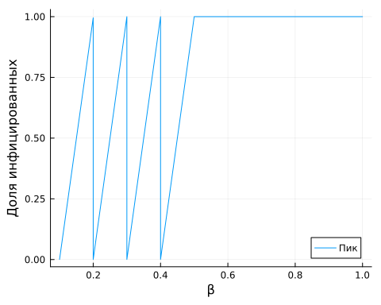
На тот же график добавляем конечную долю инфицированных.
Это позволяет сравнить максимальный уровень распространения инфекции с состоянием системы в конце моделирования.
plot!(
p1,
df.beta,
df.final_inf,
label = "Конечная",
)
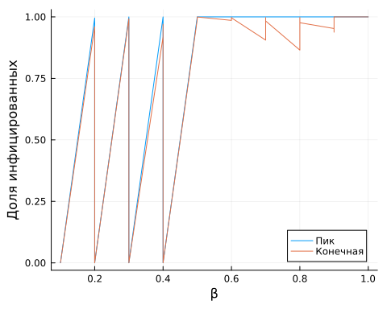

7.4 Анализ смертности
Второй график отражает зависимость общего числа умерших от значения коэффициента заразности β.
p2 = plot(
df.beta,
df.deaths,
xlabel = "β",
ylabel = "Число умерших",
label = "Умершие",
)
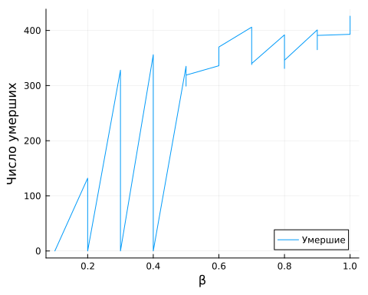

7.5 Анализ выздоровления
Третий график показывает конечную долю выздоровевших агентов при различных значениях коэффициента заразности.
p3 = plot(
df.beta,
df.final_rec,
xlabel = "β",
ylabel = "Доля выздоровевших",
label = "Выздоровевшие",
)
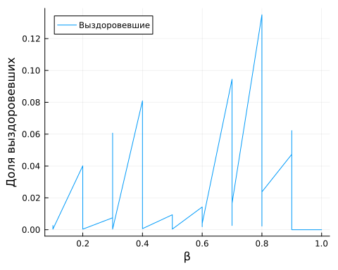

7.6 Формирование составного графика
Объединяем три полученных графика в одну вертикальную композицию.
Такая форма представления позволяет одновременно сравнить изменение основных эпидемиологических показателей при росте β.
combined_plot = plot(
p1,
p2,
p3,
layout = (3, 1),
size = (800, 900),
)
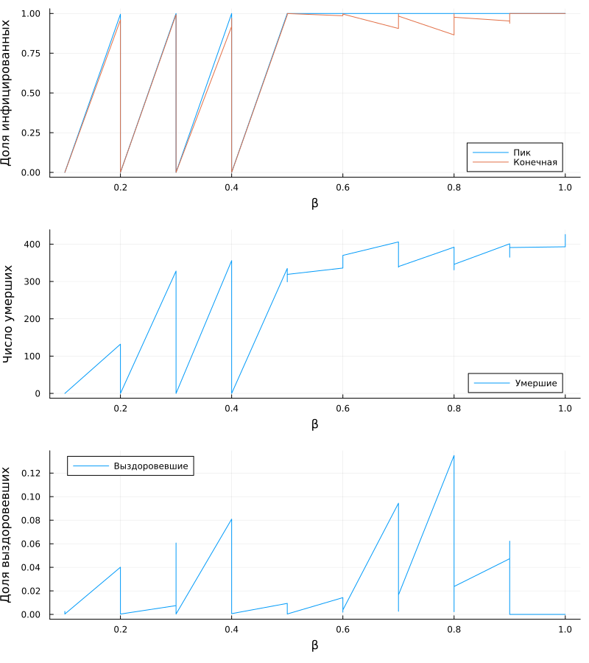
Отображаем составной график.
combined_plot


7.7 Сохранение результата
Сохраняем итоговую визуализацию в каталог plots.
savefig(
combined_plot,
plotsdir("comprehensive_analysis.png"),
)
"/home/alkamal/work/study/2026-1/2026-1==study--simulation-modeling/2026-1--study--simulation-modeling/labs/lab04/project/plots/comprehensive_analysis.png"

7.8 Результат анализа
В результате формируется файл:
plots/comprehensive_analysis.png
Он содержит три взаимосвязанных графика, отражающих влияние коэффициента заразности на пиковую и конечную заболеваемость, смертность и долю выздоровевших агентов.
println(
"Комплексный анализ сохранён в " *
"plots/comprehensive_analysis.png",
)
Комплексный анализ сохранён в plots/comprehensive_analysis.png

7.9 Вывод
Проведён комплексный анализ результатов параметрического исследования коэффициента заразности β.
Совместное рассмотрение пикового уровня инфекции, конечной доли инфицированных, числа умерших и доли выздоровевших позволяет оценить влияние изменения интенсивности передачи инфекции на динамику агентной модели SIR.
Полученная визуализация объединяет основные показатели эксперимента и может использоваться для итогового сравнения результатов в отчёте по лабораторной работе.

8. Выводы
В ходе лабораторной работы была реализована и исследована агентная модель распространения эпидемии SIR. Проведено базовое моделирование динамики восприимчивых, инфицированных и выздоровевших агентов. Исследовано влияние коэффициента заразности β и интенсивности миграции на показатели эпидемии. Выполнена многокритериальная оптимизация параметров модели и проведена визуализация полученных результатов. Результаты экспериментов сохранены в виде графиков и файлов данных, а литературные версии программ представлены в формате Quarto и Jupyter Notebook.

